HƯỚNG DẪN TÀI KHOẢN ĐĂNG NHẬP DÙNG CHO THƯ ĐIỆN TỬ
(HTTPS)

Để đảm bảo an toàn và bảo mật thông tin, Cổng thông tin và Thư điện tử thực hiện việc đăng nhập qua giao thức Https (Hypertext Transfer Protocol Secure). Khi đăng nhập sẽ có một số cảnh báo, bạn đọc thực hiện theo các hướng dẫn sau:

1/ Trên trình duyệt Internet Explorer (IE) 1
2/ Trên trình duyệt Google Chrome 3
3/ Trên trình duyệt Mozila FireFox (phiên bản Tiếng Anh) 5
4/ Trên trình duyệt Mozila FireFox (phiên bản Tiếng Việt) 7

1/ Trên trình duyệt Internet Explorer (IE)
Dùng Internet Explore 6 (IE6)
Sau khi vào http://mail.moj.gov.vn trên trình duyệt hiển thị cửa sổ Security Alert, bạn chọn Yes.
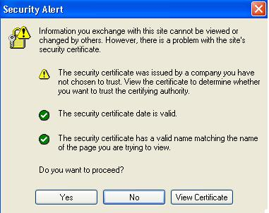
Sau khi chọn Yes, trình duyệt sẽ mở ra cửa sổ Đăng nhập hệ thống. Tại cửa sổ này bạn nhập Tài khoản, Mật khẩu đã được cung cấp để đăng nhập hệ thống.
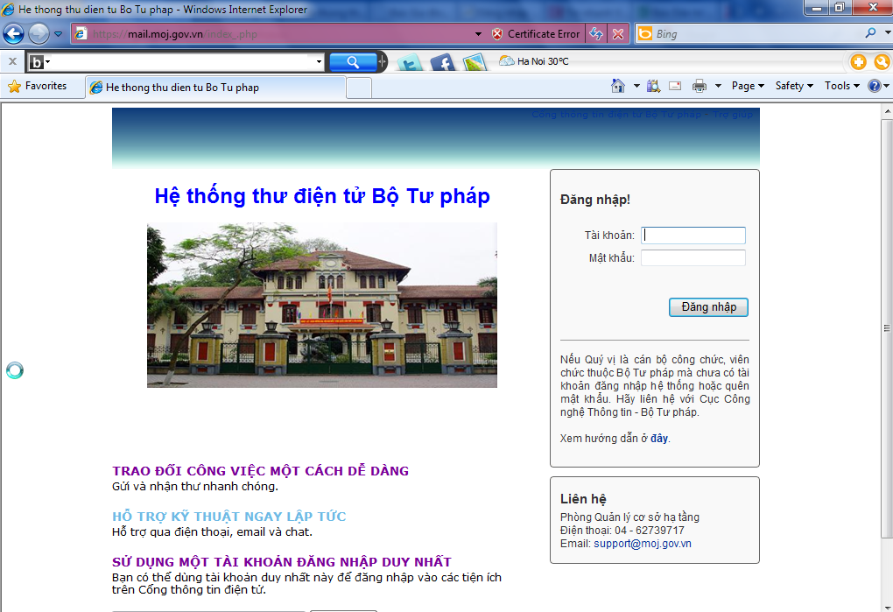

Dùng trình duyệt Internet Explore IE7, IE8
Đăng nhập vào hệ thống thư điện tử qua đường link http://mail.moj.gov.vn nhập sẽ xuất hiện cửa sổ Thông báo như sau:
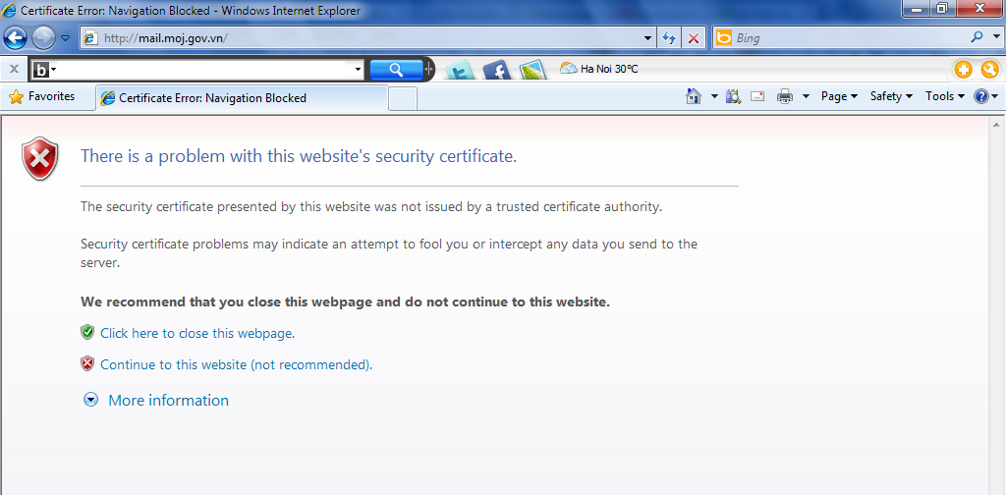

Tại cửa sổ này: Click chuột vào “Continue to this website (not recommended)” như hình trên, khi đó sẽ có kết quả màn hình đăng nhập như hình sau.

Tại cửa sổ này bạn nhập Tài khoản, Mật khẩu đã được cung cấp để đăng nhập hệ thống.

2/ Trên trình duyệt Google Chrome

Đăng nhập vào hệ thống thư điện tử qua đường Link http://mail.moj.gov.vn sẽ xuất hiện cửa sổ Thông báo như sau:
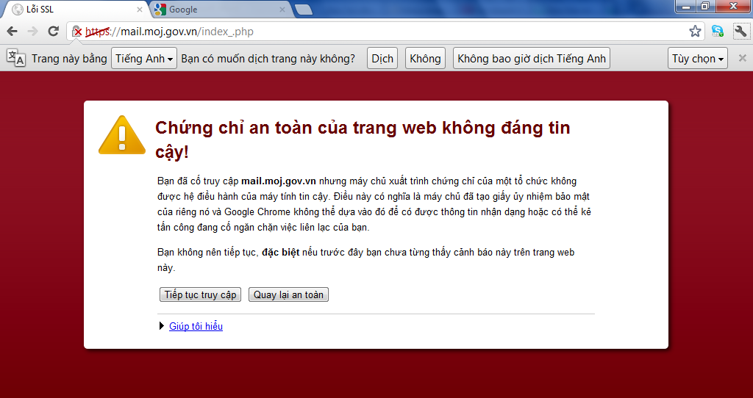

Tại cửa sổ này: Click chuột vào “Tiếp tục truy cập” như hình trên, khi đó sẽ có kết quả màn hình đăng nhập như hình sau.

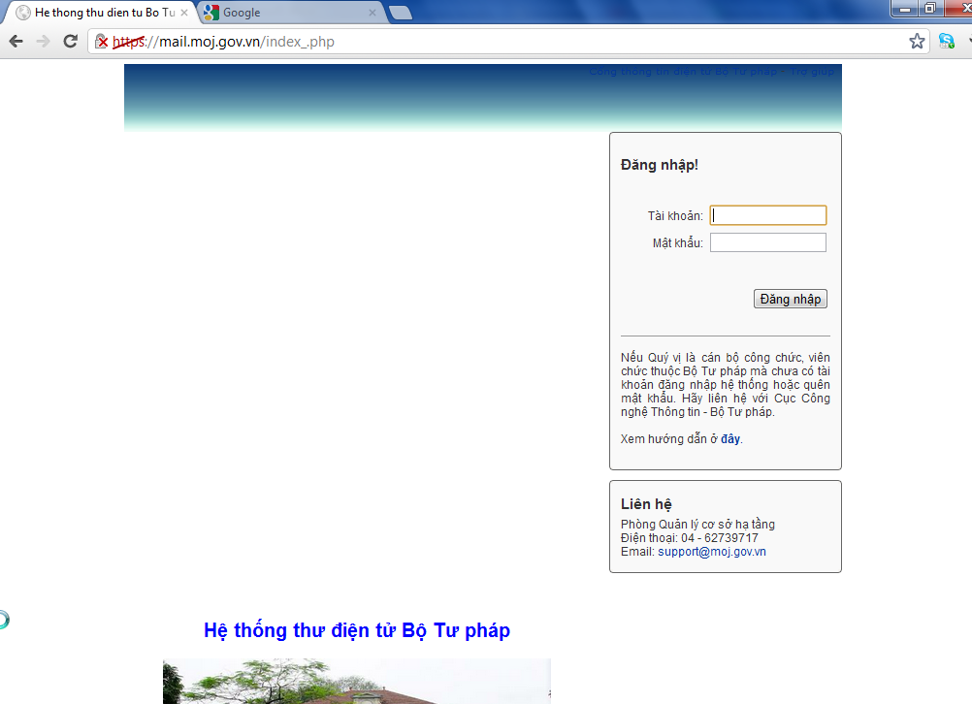

Tại cửa sổ này bạn nhập Tài khoản, Mật khẩu đã được cung cấp để đăng nhập hệ thống.

3/ Trên trình duyệt Mozila FireFox (phiên bản Tiếng Anh)

Đăng nhập vào hệ thống thư điện tử qua đường Link http://mail.moj.gov.vn sẽ xuất hiện cửa sổ Thông báo như sau:
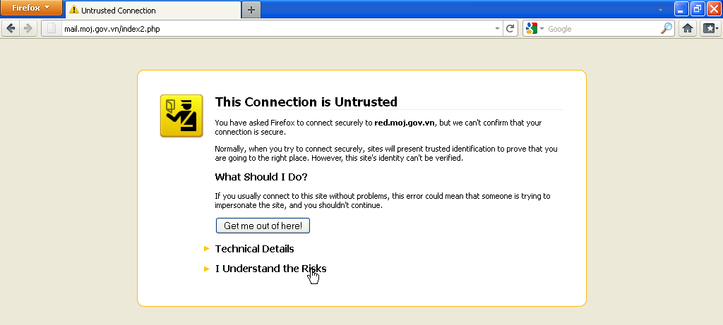

Tại cửa sổ thông báo này: Click chuột vào “I Understand the Risks” như hình trên, khi đó sẽ có kết quả màn như hình sau.

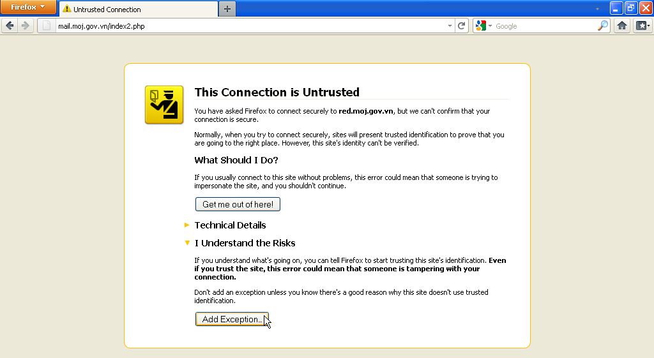

Tiếp theo Click chuột vào nút “Add Exception…” như hình trên, khi đó sẽ có kết quả màn như hình sau.
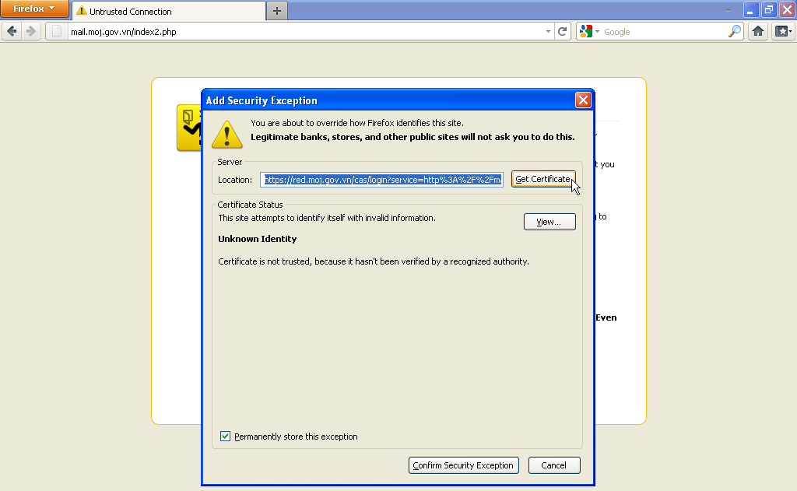

Tiếp theo Click chuột vào nút “Get Certificate” như hình trên, khi đó sẽ có kết quả màn như hình sau.

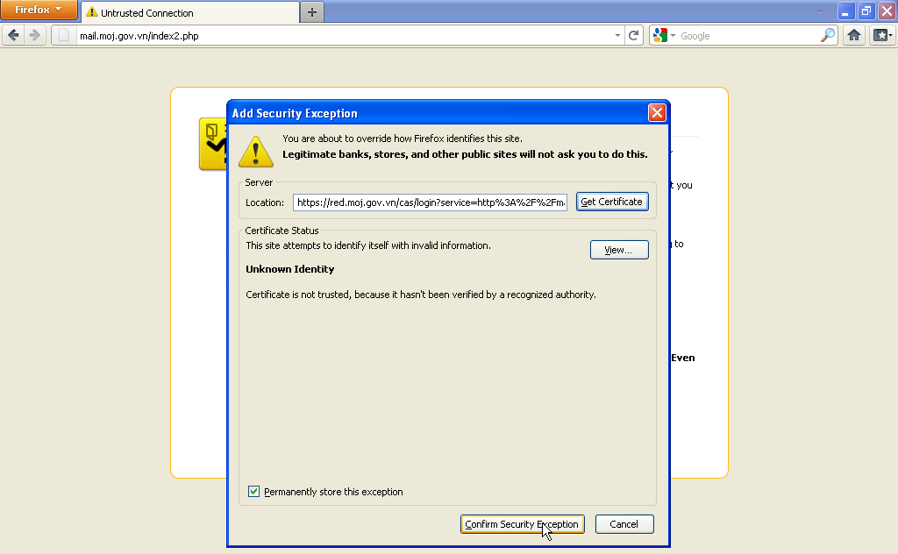

Click chuột vào nút “Confirm Security Exception” như hình trên, khi đó sẽ có kết quả màn hình đăng nhập như hình sau.
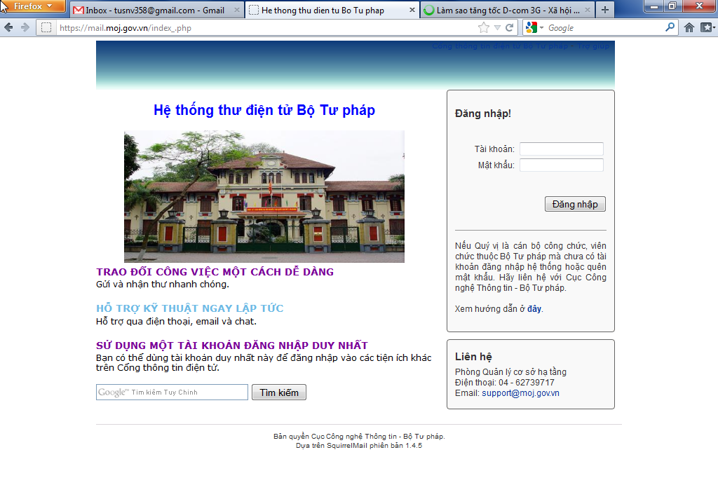

Tại cửa sổ này bạn nhập Tài khoản, Mật khẩu đã được cung cấp để đăng nhập hệ thống.

4/ Trên trình duyệt Mozila FireFox (phiên bản Tiếng Việt)

Đăng nhập vào hệ thống thư điện tử qua đường Link http://mail.moj.gov.vn sẽ xuất hiện cửa sổ Thông báo như sau:
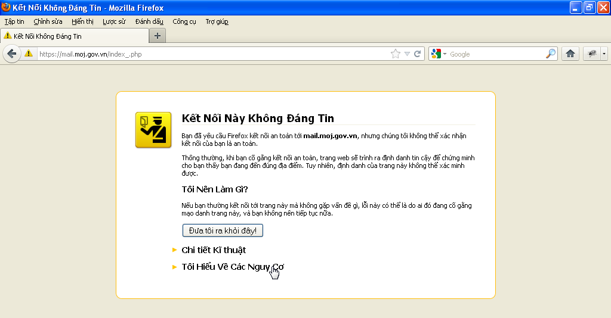

Tại cửa sổ thông báo này: Click chuột vào “Tôi Hiểu Về Các Nguy Cơ” như hình trên, khi đó sẽ có kết quả màn như hình sau.

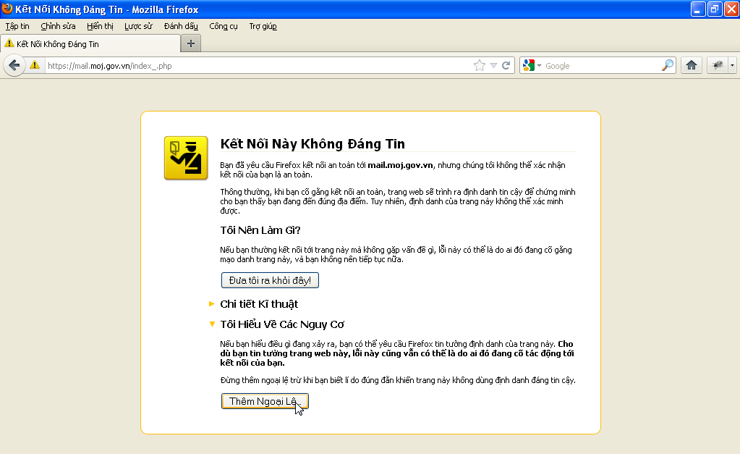

Tiếp theo Click chuột vào nút “Thêm Ngoại Lê…” như hình trên, khi đó sẽ có kết quả màn như hình sau.
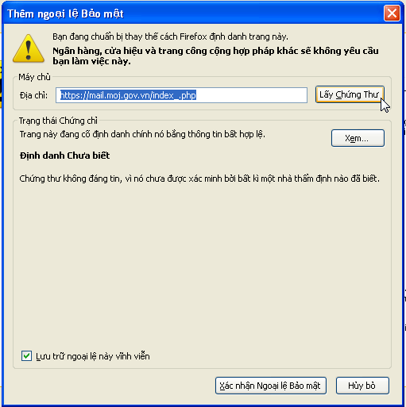

Tiếp theo Click chuột vào nút “Lấy Chứng Thư” như hình trên, khi đó sẽ có kết quả màn như hình sau.

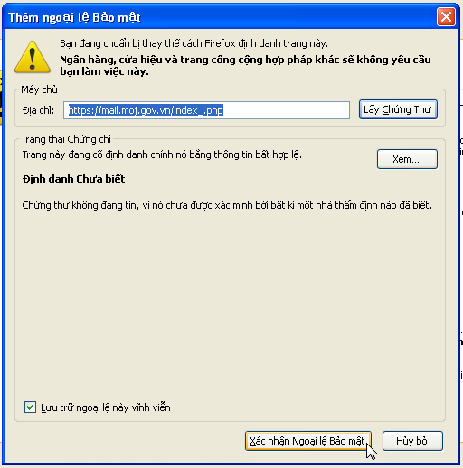

Click chuột vào nút “Xác nhận Ngoại lệ Bảo mật” như hình trên, khi đó sẽ có kết quả màn hình đăng nhập như hình sau.

Tại cửa sổ này bạn nhập Tài khoản, Mật khẩu đã được cung cấp để đăng nhập hệ thống.

